ESCOLA ________________________________________DATA:_____/_____/_____
PROF:______________________________________________TURMA:___________NOME:_______________________________________________________________
01.Analise os textos abaixo:
Texto I
Texto II
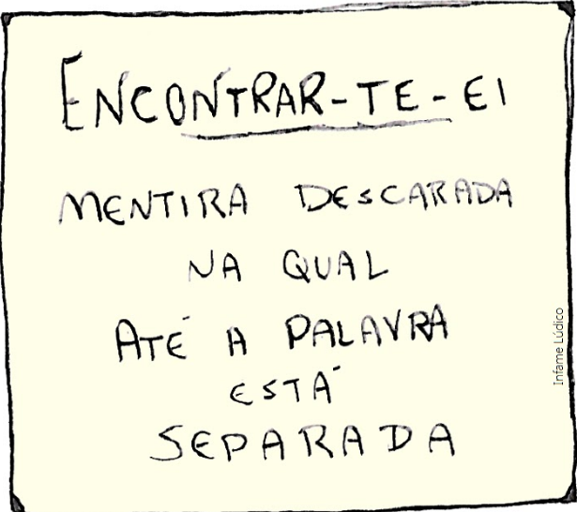
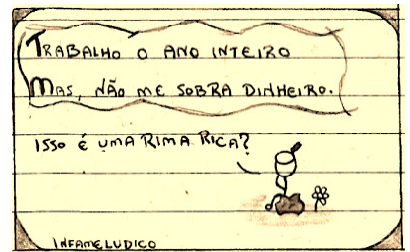
http://infameludico.blogspot.com.br/2017/
Responda:
a.No texto I ocorre próclise em:” __________________________________.
b. No Texto II ocorre mesóclise em:________________________________.
c.A palavra “descarada” presente no texto II é formada pelo processo de formação de palavras denominado derivação prefixal e sufixal ou derivação parassintética? Justifique sua resposta.
____________________________________________________________________
d.Transcreva uma palavra do texto II que é formada pelo processo de formação sufixal.
____________________________________________________________________
Texto para às questões de 02 a 05
Uso de tecnologia por crianças: benefício ou perda de infância?
Uma pesquisa realizada pela AVG Technologies com famílias de todo o mundo mostrou que 66% das crianças entre 3 e 5 anos de idade conseguia usar jogos de computador, mas apenas 14% era capaz de amarrar os sapatos sozinha.(...) Mas será que essa inserção tão precoce no mundo da tecnologia é benéfica para os pequenos?(...) A terapeuta canadense Cris Rowan, por exemplo, defende que o uso de tecnologia por menores de 12 anos é prejudicial ao desenvolvimento e aprendizado infantil.

Superexposição
Segundo ela, a superexposição da criança a celulares, internet, iPad e televisão está relacionada ao déficit de atenção, atrasos cognitivos, dificuldades de aprendizagem, impulsividade e problemas em lidar com sentimentos como a raiva. Outros problemas comuns seriam a obesidade (porque a criança passa a fazer menos atividade física), privação de sono (quando as crianças usam as tecnologias dentro do quarto) , o risco de dependência por tecnologia.(...) e de serem vítimas de pedófilos através da rede. Mas, mesmo com tantas recomendações, muitos pais parecem não se preocupar com o assunto. Sob a justificativa de que hoje é importante saber trabalhar com as novas tecnologias desde cedo ou simplesmente para evitar aborrecimentos, os pais acabam deixando as crianças livres para usar os equipamentos da forma como quiserem, o que pode causar problemas não só aos pequenos, mas para toda a família.(...)
Como educar as crianças quanto ao uso da tecnologia:
-manter o diálogo e investir em atividades familiares;
-deixar que a criança demonstre interesse em usar um aparelho eletrônico, depois disso os pais podem mostrar a ela como usar os aparelhos de forma correta;
-estabelecer regras e trabalhar para que a criança não acabe exagerando na hora de usar os dispositivos eletrônicos;
-os pais devem dar exemplo e não usar tecnologia por muito tempo;
-incentivar a criança a praticar esportes, atividades culturais ou simplesmente estabelecer uma conversa em família rotineiramente;
-os pais devem instalar ferramentas de monitoramento ou bloqueio de alguns conteúdos da internet como forma de proteger a criança;
-manter o computador numa área comum da casa com a tela sempre visível e limitar o tempo de uso do equipamento;
-os pais devem sempre se dispor a esclarecer dúvidas e explicar os motivos pelos quais é preciso usar com cautela as novas tecnologias.
http://www.semprefamilia.com.br/uso-de-tecnologia-por-criancas-beneficio-ou-perda-da-infancia/adaptada

02.De acordo com o texto acima:

I.Uma grande porcentagem de crianças sabem amarrar os sapatos e usar a tecnologia.

II.Segundo a terapeuta Cris Rowan, o uso de tecnologia por menores é possível desde que haja monitoramento dos pais.

III. De acordo com a terapeuta Cris Rowan, o uso precoce da tecnologia, por uma criança, pode acarretar problemas de saúde e até atrapalhar seu desempenho escolar.
Está correta a alternativa:
a.I e II
b.II e III
c.III
d.II

03.Na oração: “o que pode causar problemas não só aos pequenos, mas para toda a família”. A palavra destacada expressa ideia de:
(A)causa
(B)efeito
(C)consequência
(D)contrariedade

04.De acordo com o texto, porque os pais não se preocupam que as crianças façam uso da tecnologia?
________________________________________________________________________________________________________________________________________

05.Nas dicas de como educar crianças quanto ao uso da tecnologia, aponte aquela que é direcionada exclusivamente para uma atitude inadequada dos pais.
____________________________________________________________________

06.Faça a leitura do texto abaixo e explique com suas palavras o que você entendeu?

http://infameludico.blogspot.com.br/2017/
________________________________________________________________________________________________________________________________________
07.Observe a tirinha abaixo:
Explique em que confere o humor da tirinha.
___________________
___________________
___________________
___________________
BOA PROVA!!!
https://webtudo.net/35-tirinhas-engracadas-para-voce-se-divertir/

